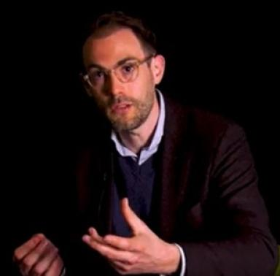 William PILLOT Maître de Conférences en Histoire ancienneUniversité d'Angers

Identifiants chercheurs

- IdHAL :
william-pillot
- ORCID :
0009-0006-3173-9678

Présentation

Agrégé d'Histoire (2007) et Docteur en Histoire ancienne (Paris Sorbonne, 2013), je suis depuis 2015 Maître de Conférences en Histoire ancienne à l'Université d'Angers (Faculté de Lettres, Langues et Sciences humaines, Département d'Histoire).Je suis membre du laboratoire TEMOS (UMR CNRS 9016) :https://temos.cnrs.fr/Ma thèse de doctorat a porté sur l'histoire et l'épigraphie de la cité d'Ilion en Troade et du koinon d'Athéna Ilias.Je travaille actuellement sur le rapport des Grecs à la nature, dans une perspective d'histoire environnementale et d'anthropologie de la nature.Je dirige depuis 2021 le programme de recherche HESIODE (Histoire et Epistémologie des Savoirs et Idées aux Origines de l'Ecologie) :https://hesiode.hypotheses.org/

Publications

Article dans une revue (3)

Gaia, phusis, kosmos. Réflexions sur quelques représentations de la « nature » en Grèce ancienne et sur certaines de leurs réceptions et relectures modernes en contexte de crise écologique
William Pillot
Épistémocritique. Revue de littérature et savoirs, 2024, 25
Article dans une revue
hal-04886103v1
Ethnicity et koina supra-civiques d’Asie Mineure. Quelques réflexions à partir de l’étude comparée du koinon d’Athéna Ilias et du koinon des Ioniens
William Pillot
ERGA-LOGOI - Rivista di storia letteratura diritto e culture dell’antichità, 2018, 5 (2), pp.155-167. ⟨10.7358/erga-2017-002-pill⟩
Article dans une revue
hal-03119473v1
La confédération d’Athéna Ilias : administration et pratiques financières
Francois Lefèvre,William Pillot
Revue des Études Grecques, 2015, 128 (1), pp.1-27. ⟨10.3406/reg.2015.8363⟩
Article dans une revue
hal-03119472v1

Chapitre d'ouvrage (3)

Etude de cas d'une association religieuse supra-civique : le koinon d'Athéna Ilias
William Pillot
Les associations cultuelles en Grèce et en Asie Mineure aux époques hellénistique et impériale, pp.159-171, 2021
Chapitre d'ouvrage
hal-03213296v1
Making Regional Identity: The Koinon of Athena Ilias, a religious association of Greek Cities, from Troad to the Bosporus
William Pillot
Parion Studies III : Propontis and Surrounding Cultures, pp.673-680, 2020
Chapitre d'ouvrage
hal-03119471v1
Frazer sur les traces de Pausanias
William Pillot
Promenades archéologiques II, Jérôme Millon, pp.603-609, 2018, Orbita, 978-2-84137-331-4
Chapitre d'ouvrage
hal-01841241v1

